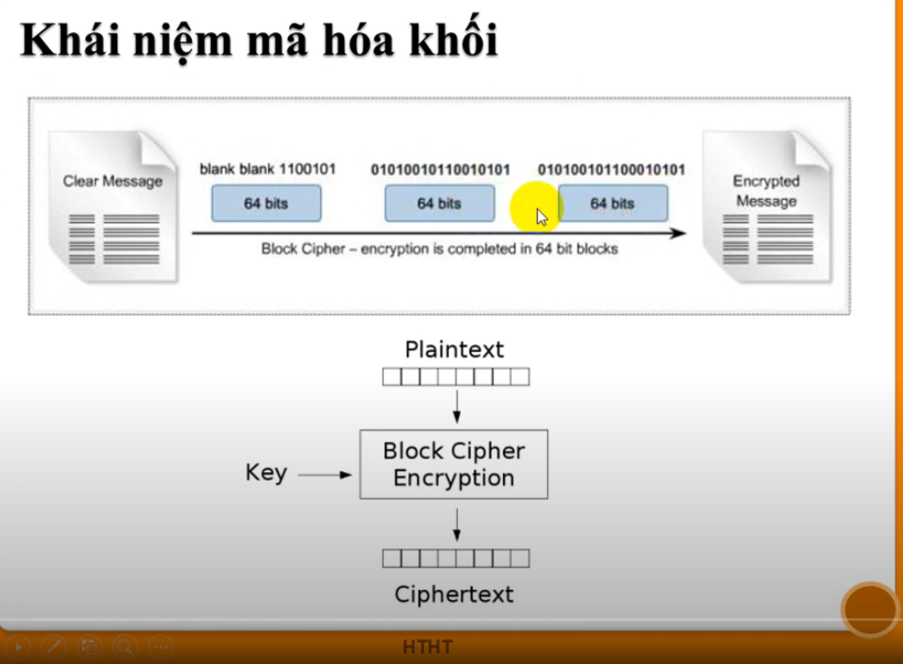

mã hóa khối là thông điệp sẽ được chia thành các khối, mỗi khối dài 64bit

Sau đó thực hiện mã hóa trên từng khối

Sau đó chúng ta ghép các khối này lại ta được thông điệp mã hóa

Để giải mã, chúng ta chia thông điệp đã được mã hóa thành các khối, giải mã từng khối, ghép các khối lại và chúng ta nhận được thông điệp ban đầu

Tùy từng loại thuật toán, các khối có thể là 64bits, 128 bits, 512 bits, 1024bits.

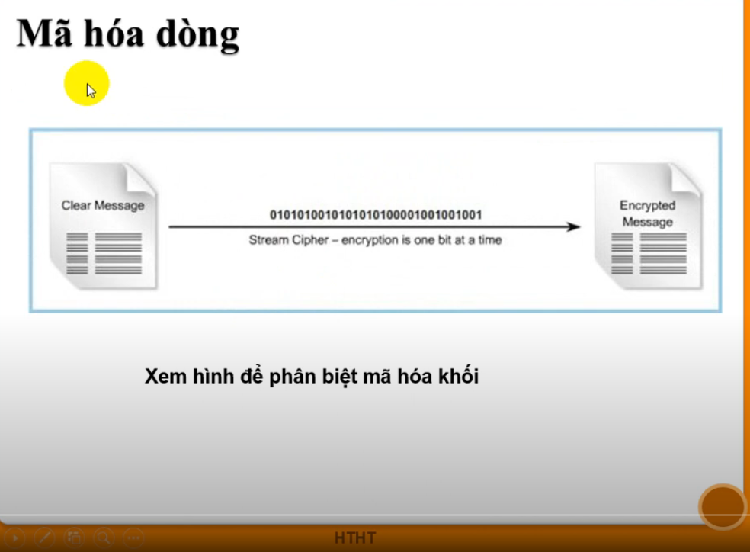

Mã hóa dòng là ta thực hiện mã hóa từng bit một

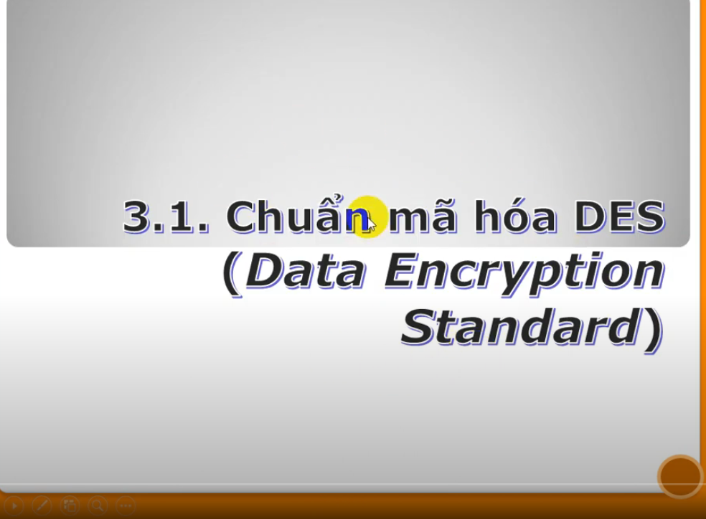

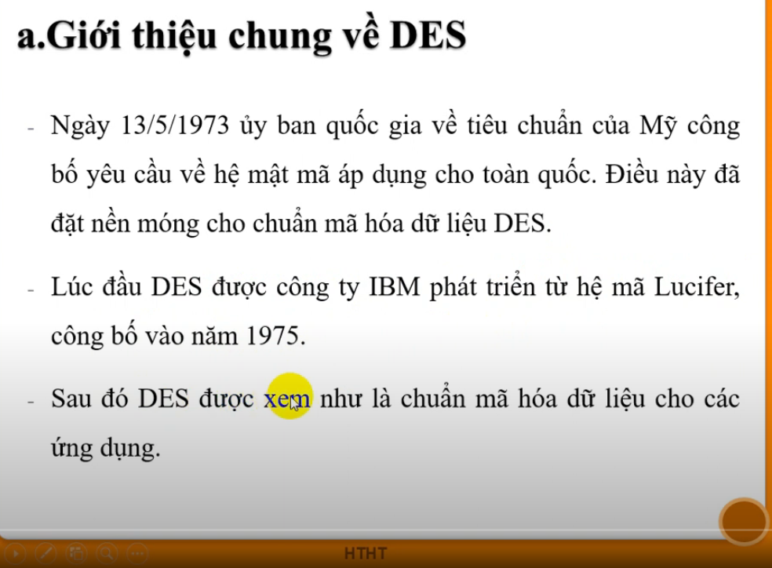

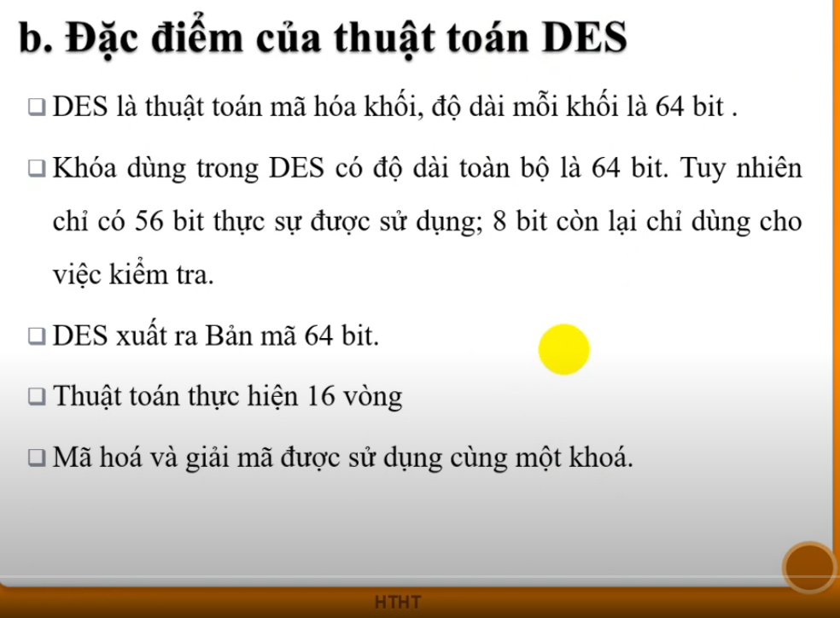

Giả sử có khối không đủ 64bits, chúng ta sẽ nhồi thêm chuỗi bit toàn 0 hoặc 1 hoặc 1 chuỗi bit có quy tắc

